Diagrama de clases para el caso de estudiantes

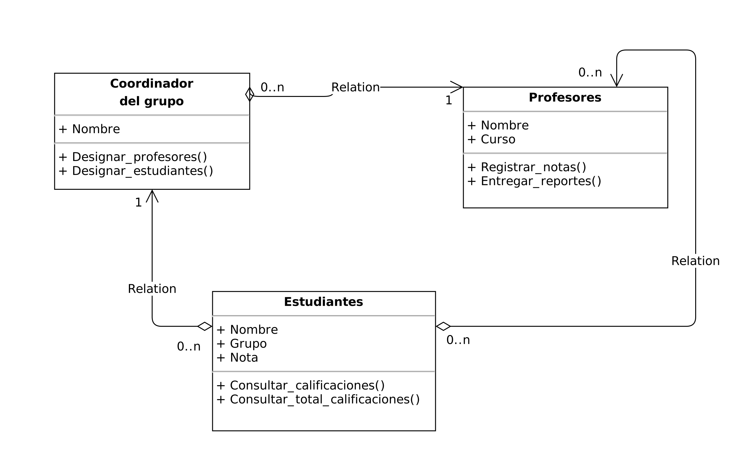

Diagrama de negocios para el caso de estudiantes

